Додаток 2 до тендерної документації

ТЕХНІЧНЕ ЗАВДАННЯ

Технічна специфікація за предметом закупівлі:
Комплект меблів для КЗ «Публічно-шкільна бібліотека»
Славської селищної ради
(код ДК 021:2015-39150000-8 «Меблі та приспособи різні»)
У разі, якщо нижче по тексту технічні специфікації містять посилання на конкретні марку чи виробника або на конкретний процес, що характеризує продукт чи послугу певного суб’єкта господарювання, чи на торгові марки, патенти, типи або конкретне місце походження чи спосіб виробництва. - читати "або еквівалент".

№ з/п |  | Назва установи та адреса | Одиниця вимірювання | Кількість |  | Перелік меблів
1 |  | Бібліотека-філія с. Волосянка КЗ “Публічно-шкільна бібліотека” Славської селищної ради (с.Волосянка, вул. Шевченка,40) | Компл. | 1 |  | Стілець (2 шт.), комп’ютерний стілець (1 шт.), стілець звичайний(4 шт.), пуфік у формі острівця та квадрату (6 шт.), столик (4 шт.), пуф (12 шт.), стійка для бібліотекаря (1 шт.),шафа картотечна (1 шт.),вішалка гардероб для одягу в стилі Лофт ( 1 шт.), стіл (3 шт.),дзеркало в чорній рамі 1800х700 (1 шт.), дзеркало в чорній рамі 1200х800 (1 шт.), жалюзі (5 шт.),стелаж відкритий для книг у формі ялинки (2 шт.), стелаж відкритий (12 шт), шафа навісна (1 шт.),стелаж ( 1 шт.), стелаж з полицями для одягу в стилі лофт ( 2 шт.).
Технічні характеристики предмета закупівлі:
№ з/п | Найменування товару | Зображення | Опис | кількість
1 | СТІЛЕЦЬ | 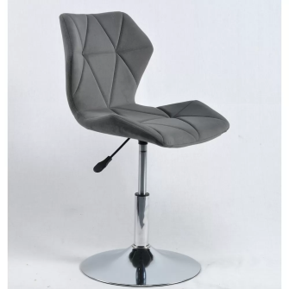 | Розміри (ШхГхВ) 37x47x70-85 см.  Матеріал хромований метал / метал / ППУ / екошкіра / тканина  Наповнювач - пінополіуретан  Тканина - оксамит  Колір каркасу хром  Висота посадки 39-54 см.  Висота спинки 32 см.  Особливості газліфт / обертання 360  Колір — сірий  Гарантія від 12 місяців  Збірка+Монтаж | 2
2 | КОМП'ЮТЕРНИЙ СТІЛЕЦЬ | 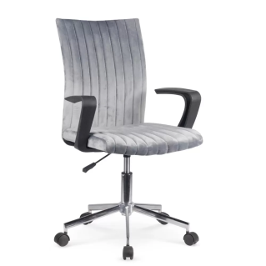 | Розміри (ШхГхВ) 55х58х88-98 см.  Матеріал метал / фанера / пластик / ППУ / тканина  Наповнювач - пінополіуретан  Підлокітник — пластик  Тканина - оксамит  Колір каркасу хром  Висота посадки 45-55 см.  Особливості газліфт / обертання 360 / на роликах  Механізм регулювання висоти посадки — газліфт  Стиль сучасний  Колір — сірий  Гарантія від 12 місяців  Збірка+Монтаж | 1
3 | СТІЛЕЦЬ ЗВИЧАЙНИЙ | 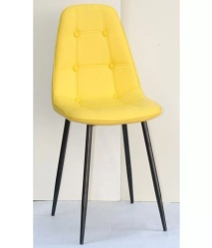  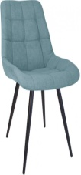 | Розміри (ШхГхВ)45.3х53х85 см.  Матеріал метал / поліпропілен / оксамит /  Висота посадки - 46 см.  Стиль Скандинавський  Ніжки — метал  Наповнювач - поліпропілен  Тканина - оксамит  Колір — бірюза, світло жовтий  Гарантія від 12 місяців  Збірка+Монтаж | 4
4 | ПУФІК У ФОРМІ КВАДРАТУ ТА ОСТРІВЦЯ | 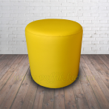  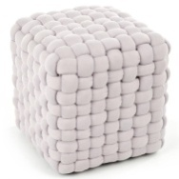 | Вид м'яких меблів - пуф  Тип опор - Ніжки  Матеріал каркасу - ЛДСП, ДВП  Обивний матеріал - тканина, велюр, рогожка  Колір: сірий, лимонний, бірюзово-графітовий, оранж.  Без візерунків і принтів  Гарантійний термін від 12 міс  Габаритні розміри острівця  Довжина - 400 мм  Глибина - 400 мм  Висота - 430 мм  Габаритні розміри квадрату  Довжина - 340 мм  Глибина - 340 мм  Висота - 340 мм  Вага 5 кг  Максимальне навантаження – 100 кг  Збірка+Монтаж | 6
5 | СТОЛИК | 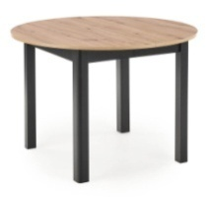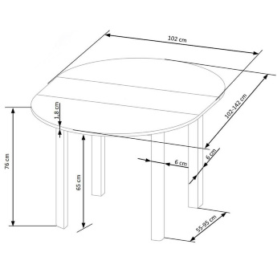 | - Стиль:сучасний , лофт , хай-тек , дизайнерські , скандинавський  - Особливості конструкції:маленький  - Матеріал стільниці:дсп  - Матеріал опори:метал  - Кількість місць:4  - Тип опори:ніжки  - Форма:круглий  Гарантійний термін від 12 міс  Висота - 76 см  Глибина - 100 см  Ширина - 100 см  Вага – 29 кг  Колір стільниці – дуб античний  Колір каркасу: чорний оксамит  Товщина стільниці – 36/40 мм  Вологостійкий край стільниці  Зносостійке покриття  Збірка+Монтаж | 4
6 | ПУФ | 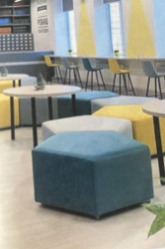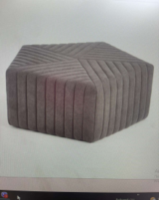 | Ширина, мм:800  Глибина, мм:800  Висота, мм:350  Матеріал оббивки:тканина  Без візерунків і принтів  Колір:сірий, лимонний,бірюза  Ніжки – на роликах  Матеріал оббивки – замш  Збірка+Монтаж | 12
7 | Стійка для бібліотекаря | 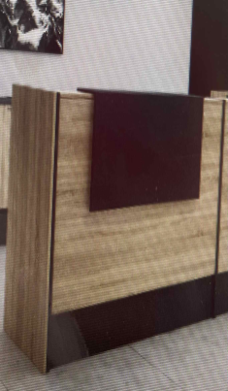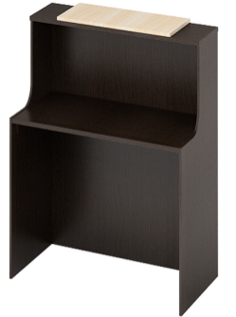 | Матеріал: ЛДСП 16 мм  Кромка ПВХ 0,5 мм  Ширина: 1200 мм  Глибина: 800 мм  Висота: 1250 мм  Колір дерево (дуб сонома) і графіт  Збірка+Монтаж | 1
8 | Шафа картотечна  Примітка: Виріб потребує індивідуального заміру спеціаліста | 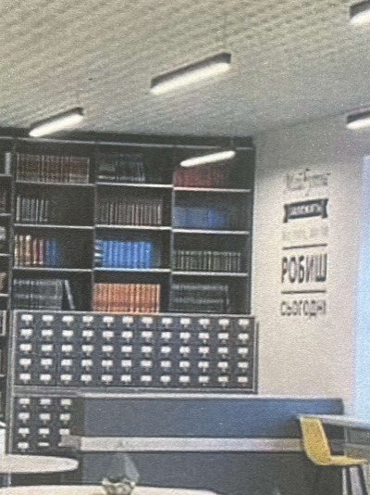 | Матеріал каркаса:ДСП  Конструкція:з шухлядами Оснащення:з висувними шухлядами: на 60 ящиків вгорі, та на 60 ящиків внизу (див. фото),зверху : верхня відкрита секція на 2 полиці висотою 750 мм.  Габарити шафи картотечної  Ширина: 1200 мм  Висота: 1650 мм  Глибина: 450 мм...  Колір – графіт  Збірка+Монтаж | 1
9 | Вішалка гардероб для одягу в стилі Лофт | 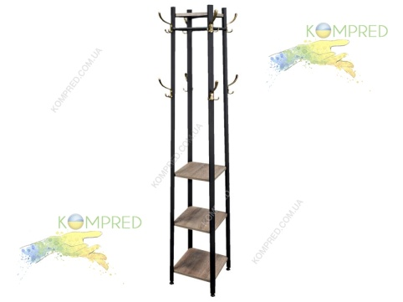 | - Довжина, мм 450  - Ширина / глибина, мм 450  - Висота, мм1800  - Матеріал каркасуметал  - Покриття каркасуполімерне Порошкове покриття  - Колір каркасу - чорний  - Матеріал поличок - ЛДСП  - Колір поличок - дуб санома  - Збірка+Монтаж | 1
10 | СТІЛ | 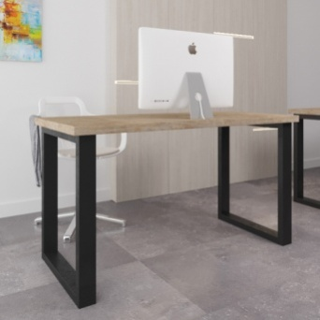 | - Матеріал стільниці:дсп  - Матеріал опори:метал  - Кількість місць:4  - Тип опори:ніжки  - Форма:прямокутний  - Гарантія:1 рік  Висота 75 см  Глибина 75 см  Ширина 115 см  Колір стільниці – дуб античний  Колір каркасу: чорний оксамит  Товщина стільниці – 36/40 мм  Вологостійкий край стільниці  Зносостійке покриття  Збірка+Монтаж | 3
11 | Дзеркало в чорній рамі 1800х700 | 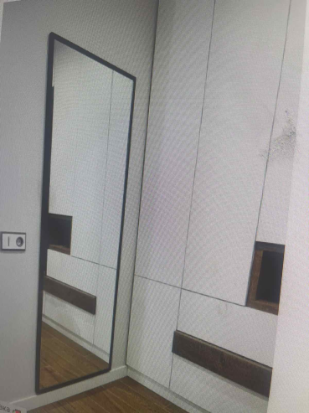 | Настінне кріплення  Гарантійний термін від 12 міс. Висота - 1800мм  Корпус – Алюміній  Ширина 700мм.  Форма дзеркала Прямокутна Вологостійкість Так  Основний колір Чорний  Глибина 24 мм  Колір покриття - Стійка фарба  Товщина24 мм  Матеріал рами - Алюміній  Форма – Прямокутна  Збірка+Монтаж | 1
12 | Дзеркало в чорній рамі 1200х800 | 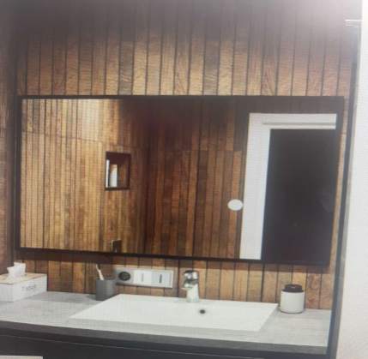 | Основний колір - чорний  Настінне кріплення  Гарантійний термін від 12 міс. Висота - 1200мм  Корпус – Алюміній  Ширина 800мм.  Форма дзеркала Прямокутна Вологостійкість Так  Основний колір Чорний  Глибина 24 мм  Колір покриття - Стійка фарба  Товщина24 мм  Матеріал рами - Алюміній  Форма – Прямокутна  Збірка+Монтаж | 1
13 | Стелаж відкритий для книг у формі ялинки | 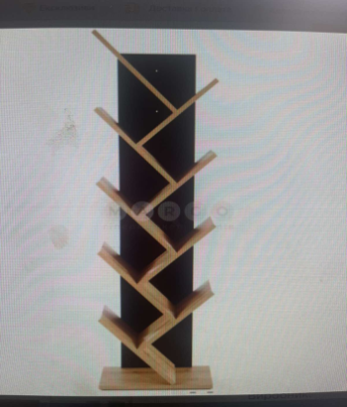 | Висота – 2250  Ширина – 870  Глибина – 300  Колір – дуб савона і чорний графіт  Матеріал – ДСП 18мм  Полиці на стелажі розташовані у формі ялинки  Збірка+Монтаж | 2
14 | Стелаж відкритий  Примітка: Виріб потребує індивідуального заміру спеціаліста | 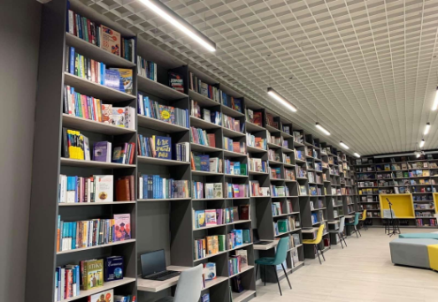  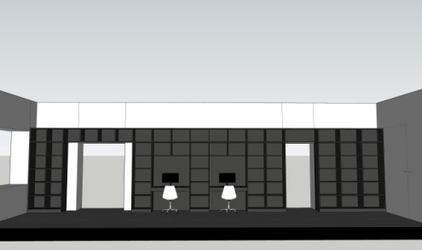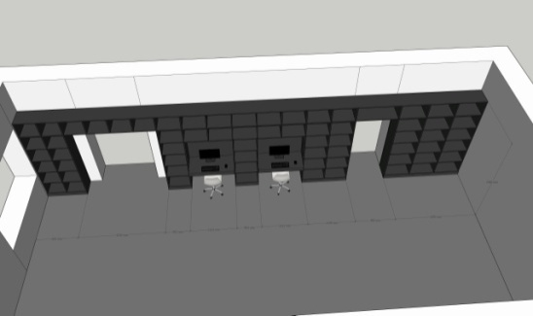 | Висота – 2480 мм  Ширина – (див.фото) :  12 поличок — 980 мм, 4 верхні наддверні полички — 2030 мм,  стелаж із 6 поличок — шириною 583 мм, виокремлене робоче місце зі стільницею та верхніми 4 полицями — 1113 мм,стелаж із 6 поличок — шириною 583 мм, виокремлене робоче місце зі стільницею та верхніми 4 полицями — 1112 мм, стелаж із 12 поличок шириною 1149 мм, одна суцільна наддверна поличка шириною 980 мм, стелаж із 18 поличок шириною 1970 мм.  Загальна ширина стелажів — 10500 мм.  Глибина – 340  Між поличками висота – 330  Довжина перегородки стелажа - 320  Колір каркасу– графіт  Колір поличок та робочого місця – дуб савона  Матеріал – ДСП 18мм.  Товщина стільниці ( робочого місця — 25 мм)  Збірка+Монтаж | 12
15 | Шафа навісна | 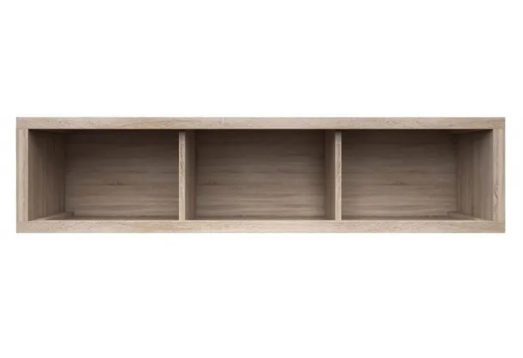 | Висота — (см)31  Глибина — (см)42  Ширина - (см)128  Матеріал каркасу - ДСП  Стиль — Мінімалізм  Тип шафи — Навісний  Гарантія — від 12 місяців  Колір — дуб сонома  Збірка+Монтаж | 1
16 | Стелаж | 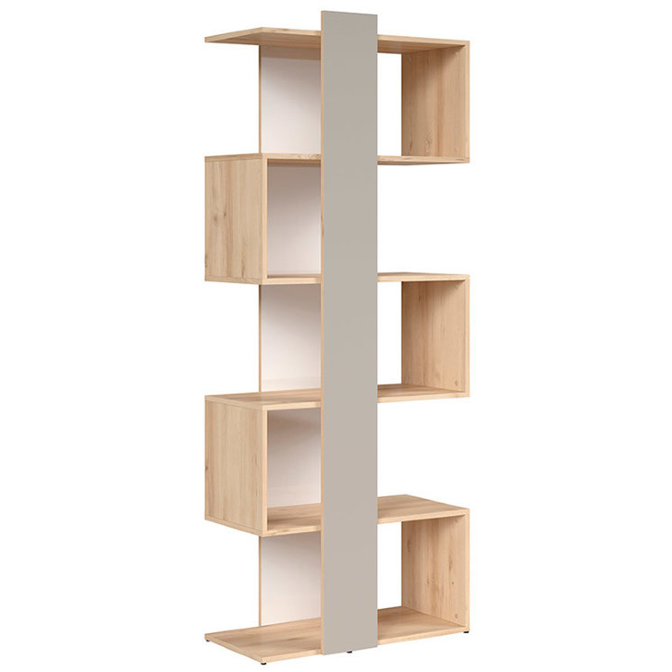 | Колір — дуб савона / сірий глянець / графіт  Основний матеріалДСП / МДФ  Висота191 см  Ширина75 см  Глибина38.5 см  Гарантія — від 12 місяців  Збірка+Монтаж | 1
17 | Стелаж з полицями для одягу в стилі лофт | 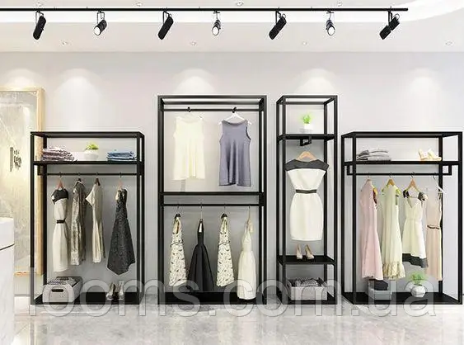 | Колір — графіт,  Основний матеріал - чорний метал  Висота 210 см  Ширина 150 см  Глибина 40 см  висота від вішака донизу — 160 см  Гарантія — від 12 місяців  штанга для одягу,  поличка під взуття,  Збірка+Монтаж  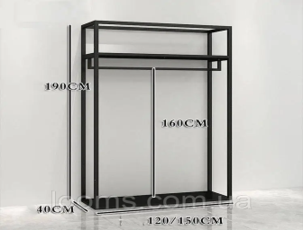 | 2

Якісні вимоги до предмету закупівлі:
- Якість Товарів повинна відповідати вимогам, встановленим до нього загальнообов’язковими на території України нормами і правилами, і підтверджуватися сертифікатом якості, відповідності, висновком санітарно-гігієнічної експертизи та відповідати замовленим, тощо. У разі, якщо учасник не має відповідних сертифікатів і не має можливості отримати їх до закінчення кінцевого строку подання тендерних пропозицій із причин, від нього не залежних, він може подати технічний паспорт на підтвердження відповідності тим же об’єктивним критеріям. Замовник зобов’язаний розглянути технічний паспорт і визначити, чи справді він підтверджує відповідність установленим вимогам.
- При виявленні Покупцем дефектів упаковки або ж самого Товару, або будь чого іншого, що може якимось чином вплинути на якісні характеристики Товару – Постачальник повинен замінити Товар в асортименті та кількості, вказаній в заявці Покупця.
- Учасник повинен надати в складі своєї пропозиції копії висновків державної санітарно-епідеміологічної експертизи, сертифікатів якості виробників (якщо предмет закупівлі підлягає сертифікації).

